Сокращения
АРМ — Автоматизированное рабочее место
АРМ АБИ — Автоматизированное рабочее место администратора безопасности информации
СВТ — средство вычислительно техники
СЗИ — средства защиты информации
НСД — несанкционированный доступ
КЦ — контроль целостности
ОС СН — операционная система специального назначения
ALD — Astra Linux Directory

Задание от заказчика
№ | Пункт технико-тактических требований | Как реализовано в АРМ АБИ | Чем можно заменить/Наличие аналогичного функционала в другом ПО | Примечание
1 | Удаленная настройка средств защиты информации | Использование web-интерфейса для удаленного управления данными домена, антивируса, сервера OSSEC и т.д. | Центр управления антивируса dr.Web;  Графический интерфейс управления ALD в Astra Linux.
2 | Блокирование/разблокирование с СВТ работы пользователя, программ и устроййств Изделия в случае обнаружения попыток, фактов НСД | Учетные записи блокируются/разблокируются при помощи вкладки Пользователи > Блокировать/разблокировать. Блокирование и разблокирование программ при помощи интерфейса «Доступ к ресурсам», в котором устанавливаются права на доступ к конкретным программам. Блокирование/разблокирование устройств в АРМ АБИ обнаружено не было, устройства добавляются и удаляются автоматически, по мере ввода клиентов в домен. | Блокирование и разблокирование учетных записей пользователей осуществляется при помощи графического интерфейса домена Astra Linux. Доступ к ресурсам осуществляется штатными средствами Astra Linux. В домене нет удаленного блокирования устройств, есть только удаленная блокировка учетных записей также как и а АРМ АБИ.
3 | Просмотр и печать (при необходимости) журналов подсистемы регистрации и учета. | Реализовано во вкладке «Журналы». Происходит сбор логов с сервера обнаружения вторжения OSSEC. При открытии вкладки выбранного журнала, имеется кнопка вывода на печать. | Просматривать, например, в /var/log/auth.log | ВАЖНО! На Astra Linux v1.6 не реализован механизм OSSEC (его нет даже в дистрибутиве). Сбор логов может осуществлятся вручную из файлов логов.
4 | Ведение таблицы разграничения доступа (с возможностью документирования) пользователей, их прав и полномочий | В АРМ АБИ подобной функции не обнаружено | Разграничение доступа пользователей, их прав и полномочий находится в управлении доменом ALD Astra Linux
5 | Корректировку параметров идентификации и полномочий прав доступа к защищаемым ресурсам | Реализовано во вкладке Устройства > Аудит ресурсов. Реализуется при помощи стандартных средств Astra Linux. | Реализовано в локальных и доменных учетных записях ALD. Можно разграничивать при помощи стандартных средств Astra Linux: ACL (контроль доступа к ресурсам) и мандатного разграничения доступа.
6 | Генерацию, установку и смену паролей доступа пользователям с использованием программы генерации пароля | Реализовано во вкладке Пользователи > Пользователь > Сменить пароль. Есть возможность генерации, установки и смены пароля, установка длины пароля и вывода на печать. | Генерацию пароля можно произвести штатными средствами Astra Linux, например pwgen. Установка паролей производится вручную. | В Astra Linux 1.6 нет штатного pwgen, можно использовать apg
7 | Формирование и печать списка пользователей с соответствующими им заблаговременно сгенерированными паролями | Формирование и печать списка пользователей реализовано во вкладке Пользователи > Просмотр списка паролей. | Просмотр списка пользователей ALD можно осуществлять при помощи графического интерфейса ALD или командой ald-admin user-list. Просмотр списка паролей (СОМНЕВАЮСЬ)
8 | Стирание защищаемой информации на АРМ изделия по команде АБИ | Вкладка Устройства > Стирание ЗИ. Также имеется кнопка выбора файла со списком защищаемой информации
9 | Постановка/снятие на контроль целостности конпонента ПО (каталогов, файлов) Изделия с АРМ АБИ | Реализовано во вкладке КЦ > Пользователь > Компоненты КЦ | Контроль целостности ОС СН Astra Linux можно реализовать в интерфейсе домена ALD | АРМ АБИ использует стандартную утилиту Linux afick для проверки контроля целостности и сбора логов
10 | Отображение и документирование результатов контроля целостности ПО с указанием элементов подвергшихся изменению и характера изменений | Отображение и документирование результатов контроля целостности ПО реализовано во вкладке КЦ > Пользователи | В Astra Linux процедура документирования резельтатов КЦ реализована при помощи утилиты afick
11 | Проведение антивирусной проверки ПО всех АРМ Изделия с АРМ АБИ по команде администратора | В АРМ АБИ данная функция реализована в связке с Kaspersky Endpoint Security (работает только в Astra Linux 1.5) во вкладке Антивирус | Функция проведения антивирусной проверки реализована в Dr.Web Desktop for Linux. Запуск удаленной проверки осуществляется при помощи Центра Управления Dr.Web
12 | Отображение и документирование результатов антивирусной проверки ПО с указанием элементов подвергшихся заражению. | Реализовано во вкладке Антивирус | Функция реализована в Центре Управления Dr.Web
13 | Создание резервных копий действующих параметров средств защиты информации, а также рабочих копий машинных носителей информации (CD, DVD, USB и т. д.) | Создание резервных копий действующих параметров СЗИ реализовано во вкладке Резервное копирование ALD > Создать резервную копию | ? (Создание backup для домена ALD)
14 | Тестирование работоспособности средств защиты информации | Реализовано во вкладке Тестирование > Запустить тестирование СЗИ. Запускает скрипт audit_file.sh | Проверка производится запуском скрипта audit_file.sh (находится в /usr/lib/parsec/tests/audit_file.sh) | Тестирование производится на наличие/отсутствие ошибок

Требования к модулю

*. web-приложение
Делаем Qt приложение (сервис или демон — неважно, главное с правами sudo) основаное на библиотеке Qt 5.9.7, QtWebApp 1.7.8, PostgreSQL.
Что касается FrontEnd части — HTML5, CSS3, JS. Возможно jQuery, VueJS — определим в процесса разработки, пока без них

*. Основное название
Мониторинг и управление удаленными компьютерами в сети (под управлением AstraLinux 1.6).

1. Удаленная настройка средств защиты информации
Основные инструменты управления АРМ с сервера scp и ssh для передачи пакетов на АРМ и запуска процессов на АРМ соответственно. Для работы необходим открытый порт 22, а также обмен ключами сервер - АРМ (ssh-key).

1.1. установка антивируса на удаленную машину
а) Копируем пакет с Dr.Web или Kaspersky на АРМ (scp -r admin@armN.company.ru:/tmp);
б) Переходим на АРМ
в) Запускаем установку пакета через expect (для автоматизации процесса — все ответы ДА, НЕТ,…, только ести нет quiet режима) с заданными параметрами, которые нужно уточнить у заказчика
г) Для установки kaspersky необходимо выполнить dpkg -i kesl_1x.x.xxxx.deb

1.2. удаленный запуск антивируса с указанием конкретных каталогов для проверки)
Для удаленного запуска Dr.Web смотри команду drweb-ctl remotescan (docs/07/09)
Для местного запуска (непосредственно на АРМ) drweb-ctl (docs/07/09)
Для запуска задачи kaspersky kesl-control [-T] --create-task <имя задачи> --type <тип задачи>
1.3. проведение антивирусной проверки ПО всех АРМ по команде администратора
Собираем все подключенные АРМ к серверу ALD командой ald-admin host-list (либо поиском в локальной сети nmap -sn 10.10.0.1/24)
Выполняем те же действия, что и в п. 1.2, только в отдельном процессе с ожиданием завершения

1.4. отображение и документирование результатов антивирусной проверки ПО с указанием элементов, подвергшихся заражению.
Для Dr.Web необходимо выполнить команду drweb-ctl threats
Для Kaspersky необходимо выполнить
2. Блокирование/разблокирование работы пользователя, доступов к конкретным программам, блокирование/разблокирование устройств (флэшек, DVD) в случае обнаружения попыток или фактов несанкционированного доступа.

3. Просмотр и печать (при необходимости) журналов подсистемы регистрации и учета
Передача на АРМ АБИ всего вывода из файла журнала /var/log/auth*.log

4. Архивация журналов регистрации за необходимый промежуток времени;
Нужно сделать выборку из журналов /var/log/auth*.log и поместить их в архив tar cfz auth_arch_`date`.tgz /var/log/auth*.log

5. Интеграция с ALD

5.1. ведение журнала учета защищаемых ресурсов (каталогов, файлов, программ);
В руководстве администратора предлагается использовать Zabbix, нужно более точная информация по качеству журналов.
Для работы с Zabbix есть хорошее API через application/json, но Zabbix должен быть установлен и настроен в системе Astra Linux 1.6.

5.2. ведение таблицы разграничений доступов (с возможностью документирования) пользователей, их прав и полномочий;
Сначала берем список пользователей ald-admin user-list
Затем выбираем всю доступную информацию о пользователях последовательно командой ald-admin user-get username

5.3. корректировка прав доступа к защищаемым ресурсам;
Осуществляется командой ald-admin user-ald-cap

5.4. генерация, установка и смена паролей доступа пользователям.
Для установки/смены пароля используется команда ald-admin user-passwd username
Затем через expect и apg `parameters` можно задать пароль и повторить его

8. Формирование и печать списка пользователей с соответствующими им заблаговременно сгенерированными паролями.
Все пароли и логины находятся в файле /etc/shadow, но пароли в зашифрованном виде. Можно сохранять пароли при вводе в БД, но это дыра в безопасности.

9. Удаление и копирование защищаемой информации на удаленных компьютерах.
Переходим в АРМ и выполняем команду(ы) ssh -l admin `ARM-name` 'command'

10. Создание резервных копий действующих параметров средств защиты информации, а также рабочих копий машинных носителей информации. (CD, DVD и т.п.).
Необходимо использовать команду типа sudo tar czf /backup.tar.gz --exclude=/backup.tar.gz --exclude=/home --exclude=/media --exclude=/dev --exclude=/mnt --exclude=/proc --exclude=/sys --exclude=/tmp /
Где exclude — игнорируемые папки

11. Постановка/снятие на контроль целостности компонентов программного обеспечения (каталогов, файлов).
Для управление целостностью компонентов необходимо править файл конфигурации /etc/afick.conf
Затем необходимо выполнить afick -i для создания БД с контрольными суммами

12. Отображение и документирование результатов контроля целостности программного обеспечения с указанием элементов подвергшихся изменению и характера изменений.
Для отображения журнала необходимо выполнить afick --stat-secu

13. Тестирование работоспособности средств защиты.
Необходимо перейти в АРМ и выполнить команду ssh -l admin `ARM-name` '/usr/lib/parsec/tests/audit_file.sh' полсле чего нужно проанализировать информацию на предмет сообщений PASS — проверка безопасности успешно пройдена и FAIL — проверка не прошла

Реализация

1. Валидация админа без https
а) От АРМ АБИ при вводе логина и пароля сначала на сервер отправляется запрос SALT по логину
б) Если на сервере есть в /etc/shadow такой пользователь, то в ответ присылается SALT вида $x$xxxxxxxx$ или 0
в) АРМ АБИ формирует HASH сумму для данного логина, пароля и SALT и отправляет на сервер
г) Сервер проверяет хэш на совпадение с данными в /etc/shadow
python3 -c 'import crypt; print(crypt.crypt("password", "$6$SALT$"))'

1.2. Проверка пароля внутри приложения
в unix-like системах проверка пароля осуществляется библиотекой libcrypt
примерный код для моей системы выглядит так
const char * Password_str = crypt(«PASSWORD», «$X$SALT$»); // где X — тип шифрования (6 - SHA512)

2. Предварительная архитектура ПО
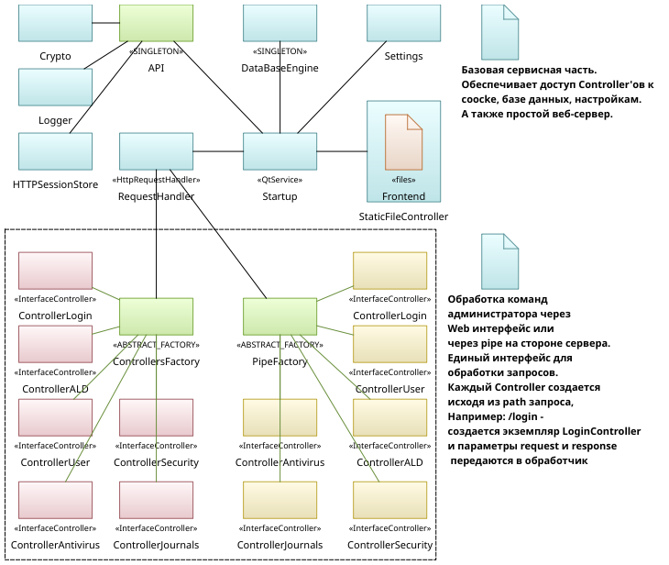

2.1. Основные положения
Все приложение построено на базе Qt и QtWebApp, а соответственно только динамические библиотеки (ограничение LGPL v3) с распространением через прогон на ldd для сборки конечного приложения. Для нормальной работы с PostgreSQL возможно потребуется сделать свою сборку Qt или же использовать libpg, возможно с какой-нибудь оберткой на C++.
Pipe контроллеры нужны для ускорения разработки сервисной части — создается файл /tmp/osds_command.pipe в который в режиме реального времени можно руками внести команду вида «/login $USER $PASSWORD; /ald $USER delete;...» и сервис ее обработает также как команду от АБИ АРМ. После считывания набора команд сервис должен удалить файл.

3. Frontend мысли

Итог (мотиватор)
Код не должен превратиться в полное говно

